**{人數}**

**{配角名單}**

**{主要姓名}**

**{成團人數}**

**{團號}{團名}**

**{旅遊國家}**

**{出發日期}**

**依LIST所列**

**依代收轉付收據**

**∨**

**∨**

Ｖ

**{團名} {團號}**

團體名稱：

**{完整姓名串}**

旅客姓名：_____________________________________________________________________________

立具人簽章：________________________ 緊急連絡電話 ：__________________________________

**{協辦旅行社}**

行動電話：__________________________ 協辦旅行社：_____________________________________

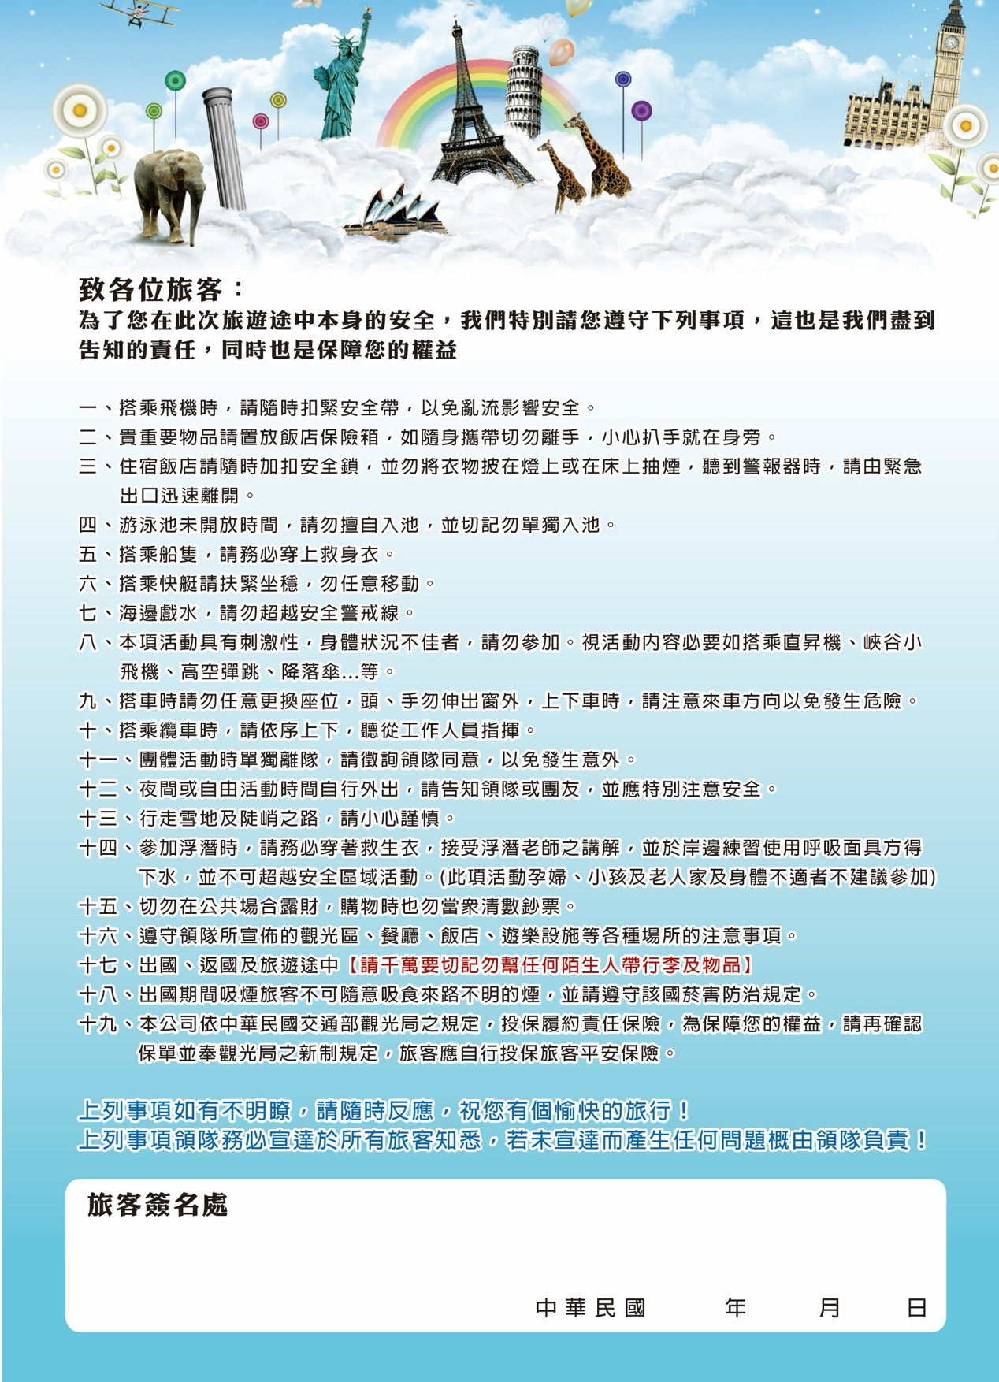民國 年 月 日